Phiếu mô tả sản phẩm dự thi của giáo viên

I. Tên sản phẩm: “Sử dụng phần mềm Crocodile ICT để giải một số bài toán trong tin học .”
II. Mục tiêu dạy học/giáo dục
1. Kiến thức
- Hiểu khái niệm bài toán, thuật toán.
- Hiểu cách biểu diễn thuật toán trong bài toán tìm Max và bài toán tính tổng
- Hiểu nhu cầu của cấu trúc lặp trong biểu diễn thuật toán. Phân biệt lặp số lần biết trước và số lần không biết trước.
2. Kỹ năng
- Xây dựng thuật toán giải một bài toán đơn giản
3. Thái độ
- Nghiêm túc
III. Đối tượng dạy học/giáo dục
- Sản phẩm được áp dụng trên 2 đối tượng: Học sinh lớp 10 và học sinh lớp 11
Lớp | 10A1 | 11B2
Số lượng HS | 39 | 40

IV. Ý nghĩa của sản phẩm
Trong bốn năm dạy học bộ môn Tin học tại trường THPT tôi thấy rằng học sinh gặp rất nhiều khó khăn trong việc mô phỏng thuật toán để giải một bài toán trong Tin học. Mặc dù những bài toán ở mức độ rất đơn giản, các em có thể áp dụng kiến thức toán học đã học dễ dàng đưa ra kết quả của bài toán nhưng khi áp dụng trong Tin học yêu cầu mô tả thuật toán giải một lớp bài toán dạng đó thì các em lại cảm thấy rất khó khăn. Là giáo viên Tin học tôi luôn tìm tòi, suy nghĩ để làm thế nào các em có thể hiểu và mô tả những thuật toán của những bài toán đơn giản. Trong năm học 2015 – 2016 tôi đã sử dụng phần mềm Crocodile ICT để mô phỏng thuật toán giúp cho các em dễ hiểu hơn. Chính vì vậy, sản phầm dự thi của tôi có tên :” Sử dụng phần mềm Crocodile ICT để giải một số bài toán trong tin học 10, tin học 11”. Cụ thể áp dụng trên hai bài: “Bài toán và thuật toán” trong tin học 10 và bài: “Cấu trúc lặp” trong tin học 11. Tôi đã sử dụng phiếu đánh giá kết quả để thăm dò mức độ hiểu và vận dụng của học sinh cho thấy những lớp sử dụng phần mềm Crocodile ICT, đại đa số các em đã hiểu, mô tả được thuật toán đơn giản. Khi đã hiểu và vận dụng mô tả thuật toán giúp cho các em yêu thích môn học và là bước nền tảng giúp cho các em tư duy logic, lập trình tốt hơn..
V. Nội dung sản phẩm dự thi
1. Giới thiệu sơ lược phần mềm Crocodile ICT
- Sau khi tải phần mềm và cài đặt thành công trên máy tính giao diện của chương trình có dạng như sau:
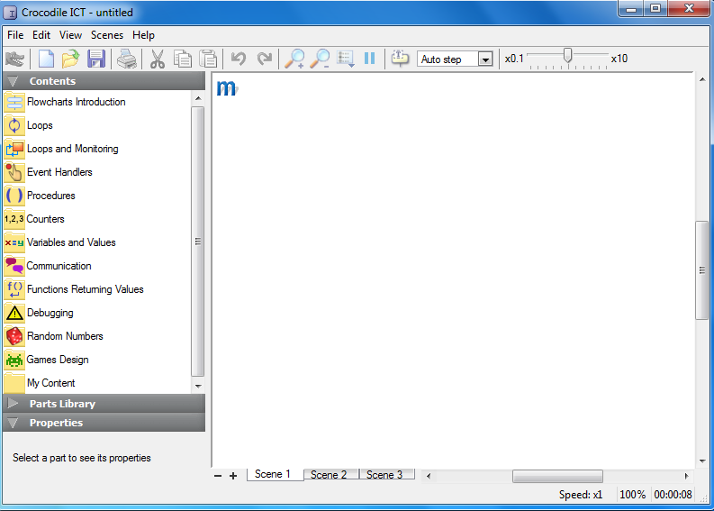
- Các thành phần chính gồm có: thanh tiêu đề, thanh công cụ, thành bảng chọn, các menu bên trái và vùng thiết kế thuật toán ở bên phải. Vùng thiết kế thuật toán gồm có các Scene (có tối đa 5 scene) ta có thể click chuột vào Scene để đổi tên cho chúng.
- Các khối lệnh dùng để thiết kế thuật toán nằm trong mục Parts Library gồm có 3 thành phần :

Tên thành phần | Mô tả
Flowcharts | Chứa các mục hình khối để vẽ sơ đồ thuật toán
Characters | Nhân vật thực hiện hành động đã được lập trình
Presentation | Hộp thoại, textbox, hình ảnh…..
  - Flowcharts
- Flowcharts chứa các mục hình khối phục vụ cho quá trình vẽ sơ đồ khối gồm có 5 thành phần sau:
Tên thành phần | Mô tả
Start and stop | Chứa các khối bắt đầu và kết thúc 1 thuật toán
Processes | Quản lí tiến trình
Decisions | Kiểm tra điều kiện
Inputs and outputs | Nhập xuất dữ liệu
Programming environment | Môi trường lập trình
a. Start and stop
Tên thành phần | Mô tả
Start | Bắt đầu vẽ sơ đồ thuật toán
Stop | Kết thúc 1 thuật toán
Function | Xây dựng tên hàm
b. Processes
Tên thành phần | Mô tả
Set variable | Gán giá trị cho biến
Increment variable | Tăng giá trị cho biến
Random | Gán 1 giá trị ngẫu nhiên cho biến
c. Decisions
- Test : Kiểm tra điều kiện với hai nhánh (Y/N) tương ứng là đúng/sai
d. Inputs and outputs
Tên thành phần | Mô tả
Get property | Nhập giá trị cho biến
Set property | Đưa giá trị của biến ra màn hình
- Hai thành phần này thường kết hợp với khối edit box trong mục Presentation để nhập và xuất kết quả
e. Programming environment
Tên thành phần | Mô tả
Monitor box | Thể hiện toàn bộ diễn biến của 1 scene
Scene (global) variables | Thể hiện thay đổi giá trị của biến toàn cục trong quá trình mô phỏng

  - Presentation
- Trong mục Input – outputs thành phần Edit box dùng để liên kết với thành phần khác. Ví dụ liên kết với Get property để nhập giá trị cho biến, liên kết với Set property để xuất kết quả.
2. Sử dụng phần mềm Crocodile ICT để mô phỏng thuật toán của 1 số bài toán
2.1. Một số khái niệm
a. Khái niệm bài toán
- Bài toán là một việc nào đó ta muốn máy tính thực hiện
b. Khái niệm thuật toán
- Thuật toán để giải một bài toán là một dãy hữu hạn các thao tác được sắp xếp theo một trình tự xác định sao cho sau khi thực hiện dãy thao tác ấy từ input của bài toán ta nhận được output cần tìm.
2.2. Bài toán tìm Max
Bài toán: Tìm giá trị lớn nhất của một dãy số nguyên
- Xác định bài toán:
Input: Số nguyên dương N và dãy số nguyên a gồm N số: a0,a1,a2…,an-1.
Output: Giá trị lớn nhất Max của dãy số.
- Ý tưởng:
Khởi tạo giá trị Max = a₀.
Lần lượt với i từ 1 đến N-1, so sánh giá trị số hạng a_{i} với giá trị Max, nếu a_{i} > Max thì Max nhận giá trị mới là a_{i}.
- Thuật toán:
B1: Nhập N và dãy a₀, …, a_{N-1}
B2: Max ← a0; i ←1
B3: Nếu i = N thì đưa ra giá trị Max và kết thúc.
B4: Nếu a_{i} > Max thì Max ← a_{i}
B5: i ← i+1, quay lại B3.
- Mô phỏng thuật toán bằng phần mềm Crocodile ICT
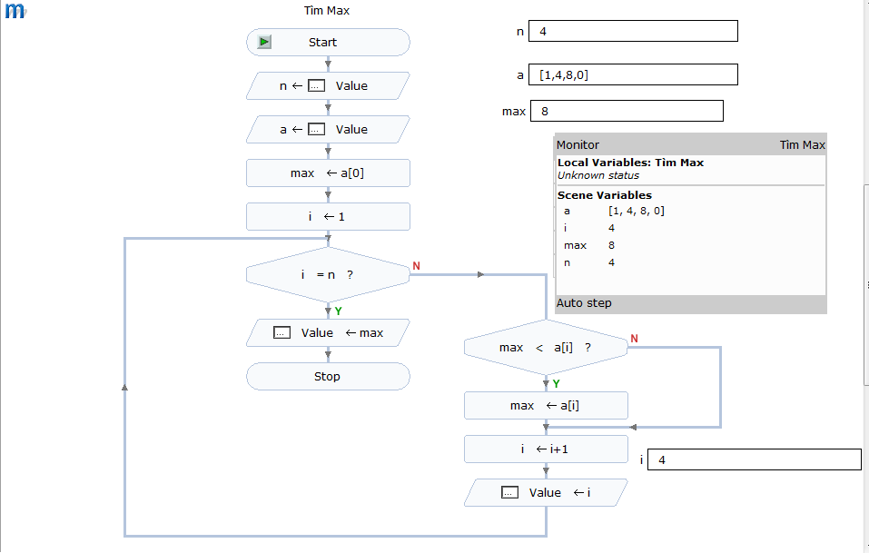
2.3. Bài toán tính tổng
Bài toán . Với a là số nguyên và a>2, viết thuật toán tính tổng sau:
- S= 1/a+1/(a+1) +…..+1/(a+100).
Giải
- Xác định bài toán
Input: Nhập vào số nguyên a với a>2
Output: Tổng S
- Ý tưởng
Khởi tạo giá trị ban đầu cho s=1/a.
Tiếp theo cộng vào tổng S một giá trị 1/(a+N) (với N nhận giá trị từ 1,2….,100).
- Thuật toán
Bước 1: S←1/a; N←0;
Bước 2: N←N+1;
Bước 3: Nếu N>100 thì chuyển sang bước 5
Bước 4: S←S+1/(a+N) rồi chuyển sang bước 2
Bước 5: Đưa tổng S ra màn hình, kết thúc.
- Mô phỏng thuật toán bằng phần mềm Crocodile ICT

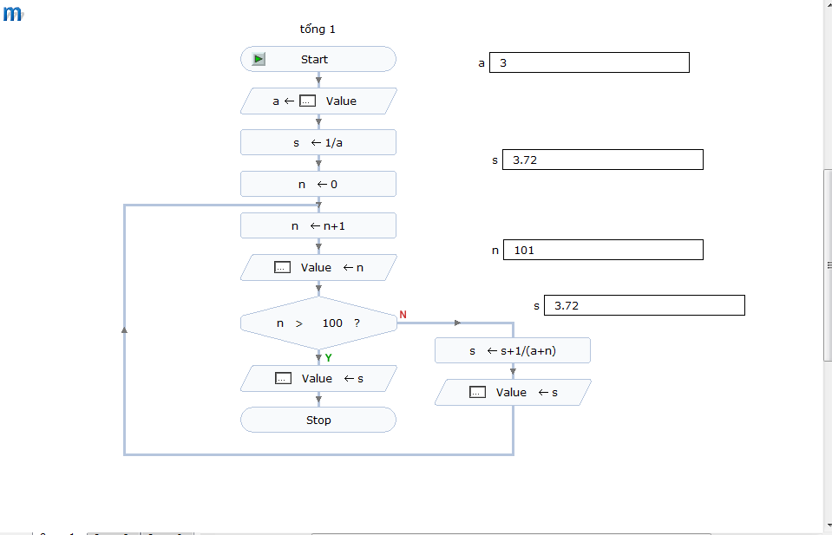
- S= 1/a+1/(a+1) +…..+1/(a+N)+…..cho đến khi 1/(a+N) < 0.0001
Giải
- Xác định bài toán
Input: Nhập vào số nguyên a với a >2
Output: Tổng S
- Ý tưởng
Khởi tạo giá trị ban đầu cho s=1/a.
Tiếp theo cộng vào tổng S một giá trị 1/(a+N) (với N nhận giá trị từ 1,2….) đến khi thỏa mãn điều kiện 1/(a+N) < 0.0001
- Thuật toán
Bước 1: S←1/a; N←0;
Bước 2: Nếu 1/(a+N) < 0.0001 thì chuyển sang bước 5
Bước 3: N←N+1;
Bước 4: S←S+1/(a+N) rồi chuyển sang bước 2
Bước 5: Đưa tổng S ra màn hình, kết thúc.
- Mô phỏng thuật toán bằng phần mềm Crocodile ICT
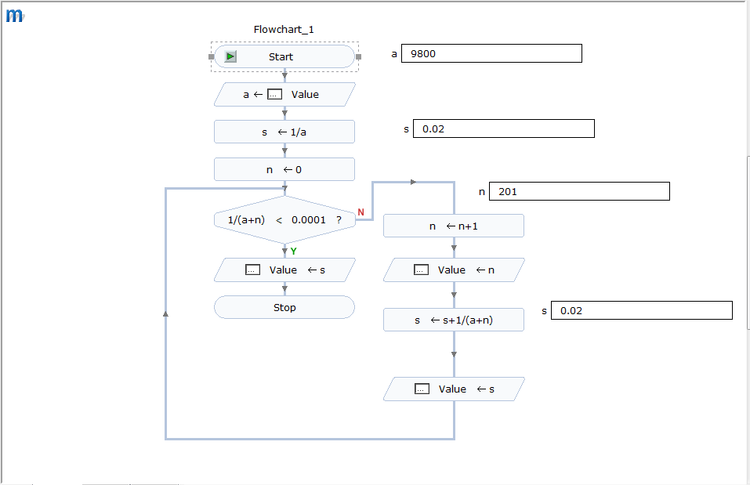
2.4. Phiếu đánh giá kết quả
a) Học sinh lớp 10
Câu hỏi:Em hãy xây dựng thuật toán tìm Min của dãy số nguyên.
b) Học sinh lớp 11
Câu hỏi : Em hãy xây dựng thuật toán cho bài toán sau:
S=$\sum_{n=1}^{50}{n/(n+1)}$

6. Kết quả đạt được
- Kiến thức :
+ Đối với học sinh lớp 10: Hiểu khái niệm bài toán thuật toán, hiểu thuật toán tìm Max
+ Đối với học sinh lớp 11: Hiểu cấu trúc lặp, phân biệt lặp số lần biết trước và số lần không biết trước, hiểu thuật toán tính tổng.
- Kỹ năng : Xây dựng thuật toán để giải bài toán đơn giản
- Kết quả:
- Lớp 10A1
Mức độ | Giỏi | Khá | Trung bình | Yếu
Trước áp dụng | 0-0% | 21-53.8% | 16-41% | 2-5.1%
Sau áp dụng | 2- 5.1% | 28- 71.8% | 9-23.1% | 0-0%
- Lớp 11B2
Mức độ | Giỏi | Khá | Trung bình | Yếu
Trước áp dụng | 0-0% | 19-47.5% | 18-45% | 3-7.5%
Sau áp dụng | 3- 7.5% | 30- 75% | 7-17.51% | 0-0%

